**Android OFFLINE-TTS SDK 集成进入helloworld 项目**

# 简介：

本文针对遇见集成Android合成SDK有困难的用户，以helloworld项目作为示例，给出的步骤。

本文将集成MiniActivity至一个新建的helloworld项目。

参考文档：

<https://ai.baidu.com/docs#/TTS-Offline-Android-SDK/top>

前提： 将官方demo的源代码通过android studio在android真机上运行起来并且测试成功。Demo暂不支持模拟器。

目标用户：Android初学者或者想立即集成的用户。

|  |  |
| --- | --- |
| Android Studio | 3.5 |
| 官方Demo | 2.5.5 |
| Gradle | 3.3.2 |
| 测试机型 | One Plus 5  Android 9.0 |

# 准备一个helloworld项目及官网注册应用

1. 点击New project



1. 选择Empty Activity 后点击next

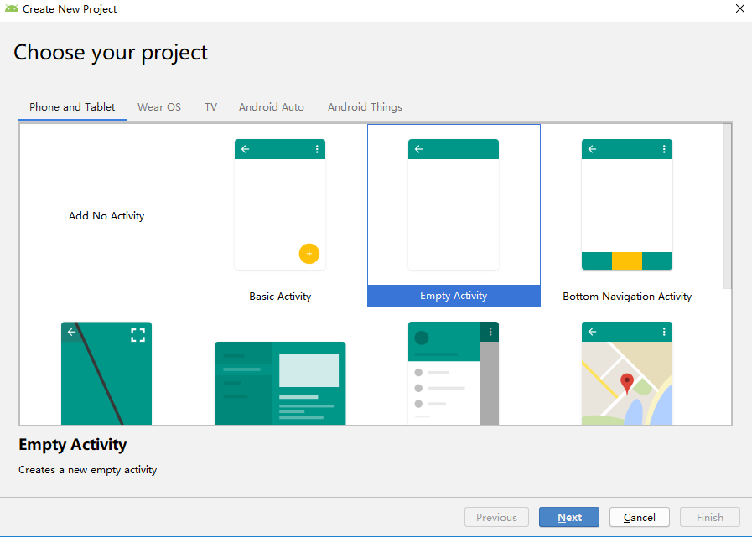

3.填写包名(此处请填写官方默认包名：**com.baidu.tts.sample**)和文件夹名称后点击Finish

注意，红框画出的是**包名。 在项目测试成功后，**您可以将您自己的包名填写在**官网申请的应用**里**。**并且该应用开通了**语音合成**能力**。**

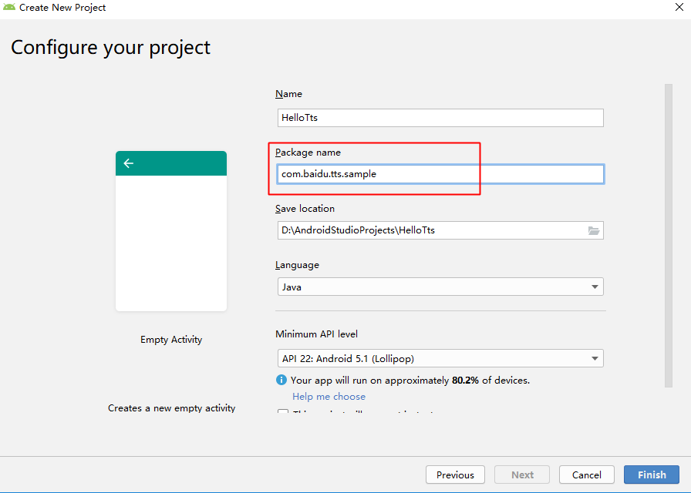

需要您自行申请相应的应用信息。相应的申请步骤参照

<https://ai.baidu.com/forum/topic/show/956653>

涉及到**APP_ID API_KEY SECRET_KEY SN 包名 5个鉴权信息**

本次暂时使用包名：**com.baidu.tts.sample**

Android studio自动下载依赖项目后，运行，手机上出现以下界面：

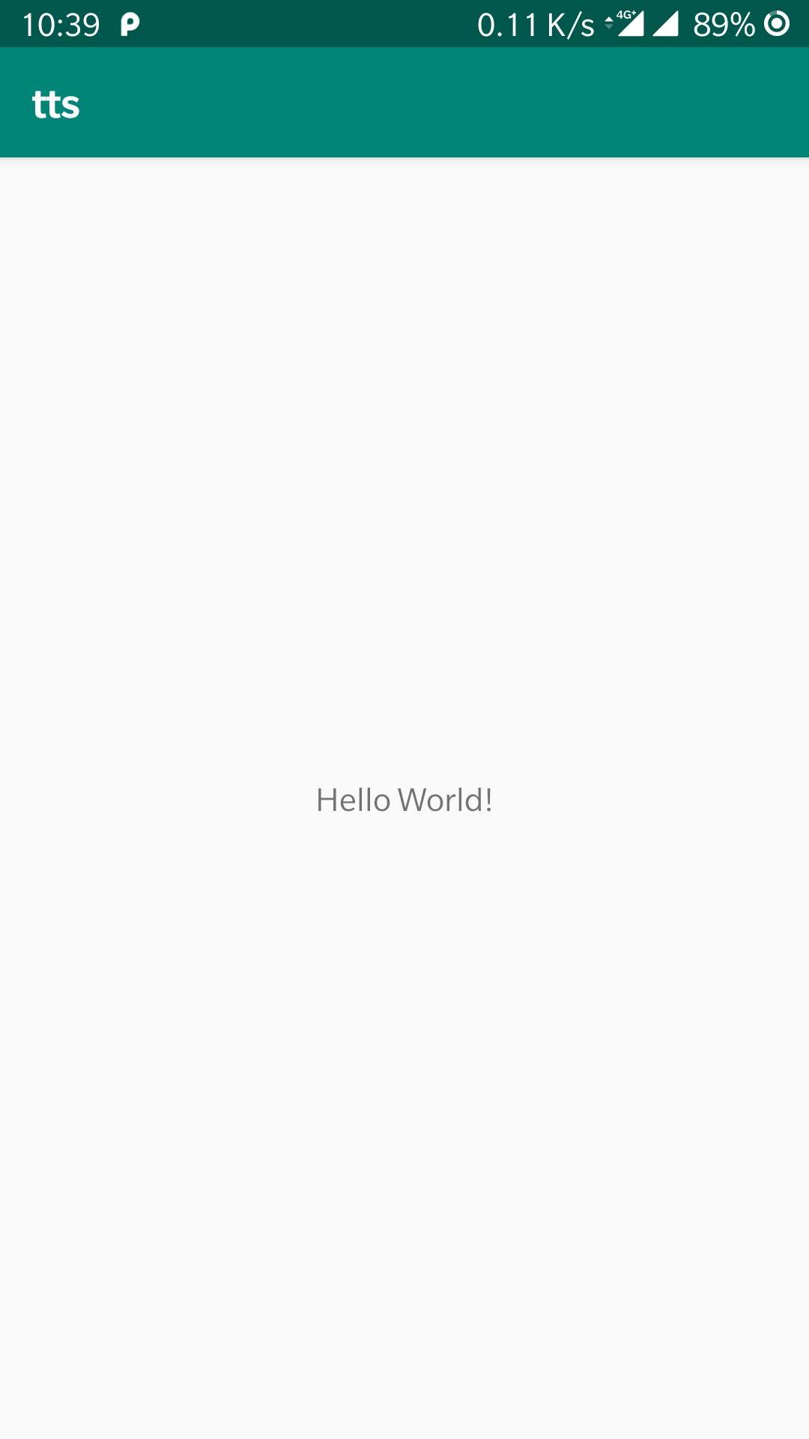

# 复制 AndroidManifest.xml

从官方demo的AndroidManifest.xml中找到如下信息，然后复制到您自己的同名文件中。

红色框内的权限是您需要的添加的部分

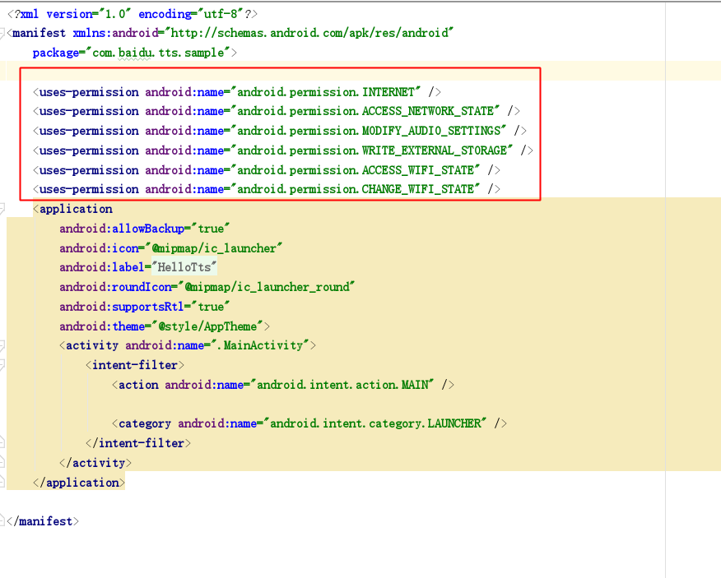

# 复制jar 文件

将官方demo中的app\libs\com.baidu.tts_XXXX.jar复制进您项目的同名目录。

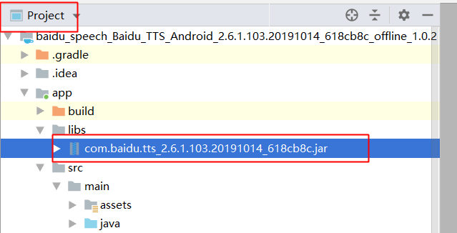

此处是android 默认的jar libs目录，在build.gradle中可以确认：

修改build.gradle (app)：到自己的项目，并将compileSdkVersion和targetSdkVersion改为28

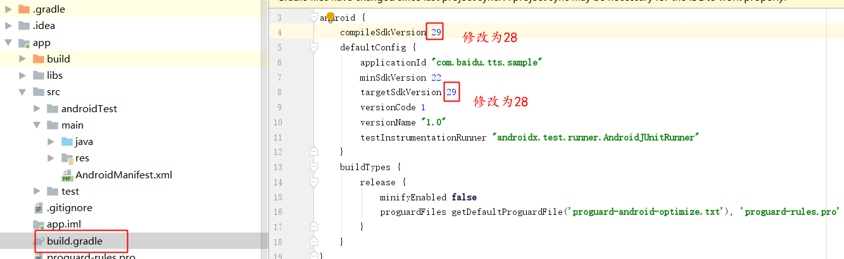

并确认版本相同

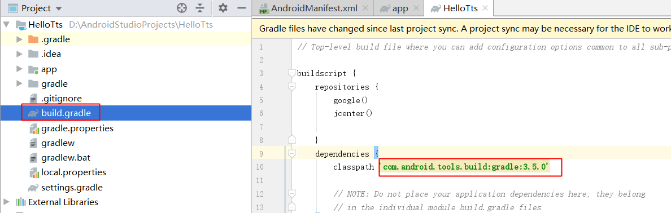

# 复制文件并替换MiniActivity

## 1.找到官方demo中的MiniActivity（com.baidu.tts.sample）目录下，复制同目录中截图的文件至项目的同名目录

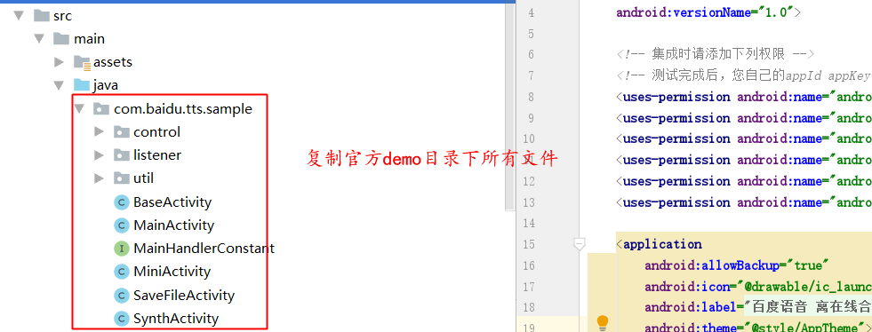

### 1.1然后删除多余的7个文件，见下图

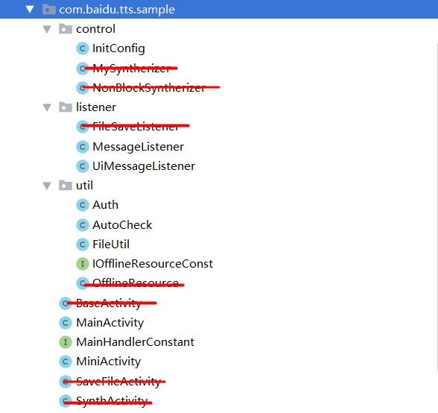

### 1.2最后结果如下图所示

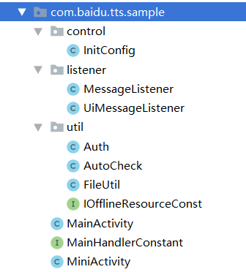

## 2.复制官方demo中的 app\src\res\layout\activity.xml 文件，至项目的同名目录

## 3.复制app\src\main\res\raw\mini_activity_description.txt到项目相同的目录下（没有raw文件夹的请新建一个）

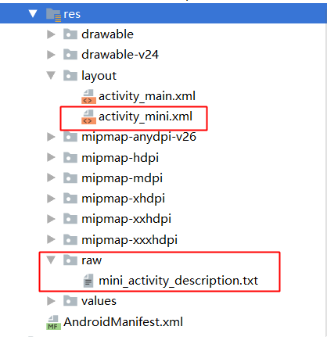

## 4.接下来复制 MiniActivity的所有代码粘贴 到 MainActivity 后删除MiniActivity，接着修改Mainactivity文件



# 复制jni库的so文件

## **1.复制官方demo中 app\src\main\jniLibs 至项目的同名目录**，

如果对android studio不熟悉，这一步可以在windows 资源管理器操作

目录层级如下：

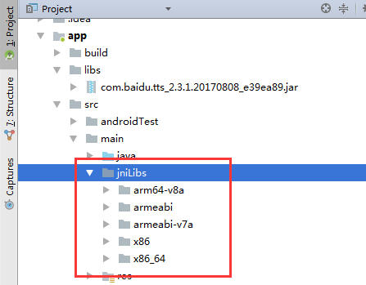

## 2. 复制鉴权信息文件auth.properties到相同的目录下，填写你自己的鉴权信息（具体可以参照第十步）

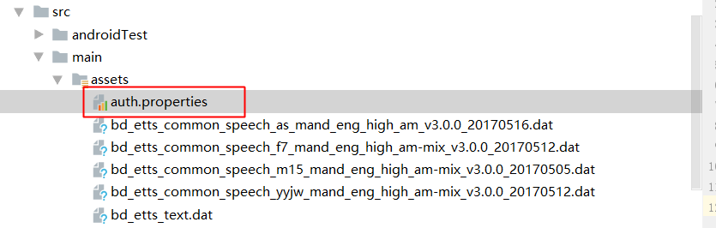

编译项目，此时应该没有报错。

### 2.1如果你是android P即api 28以上的用户打开app测试会显示如下错误

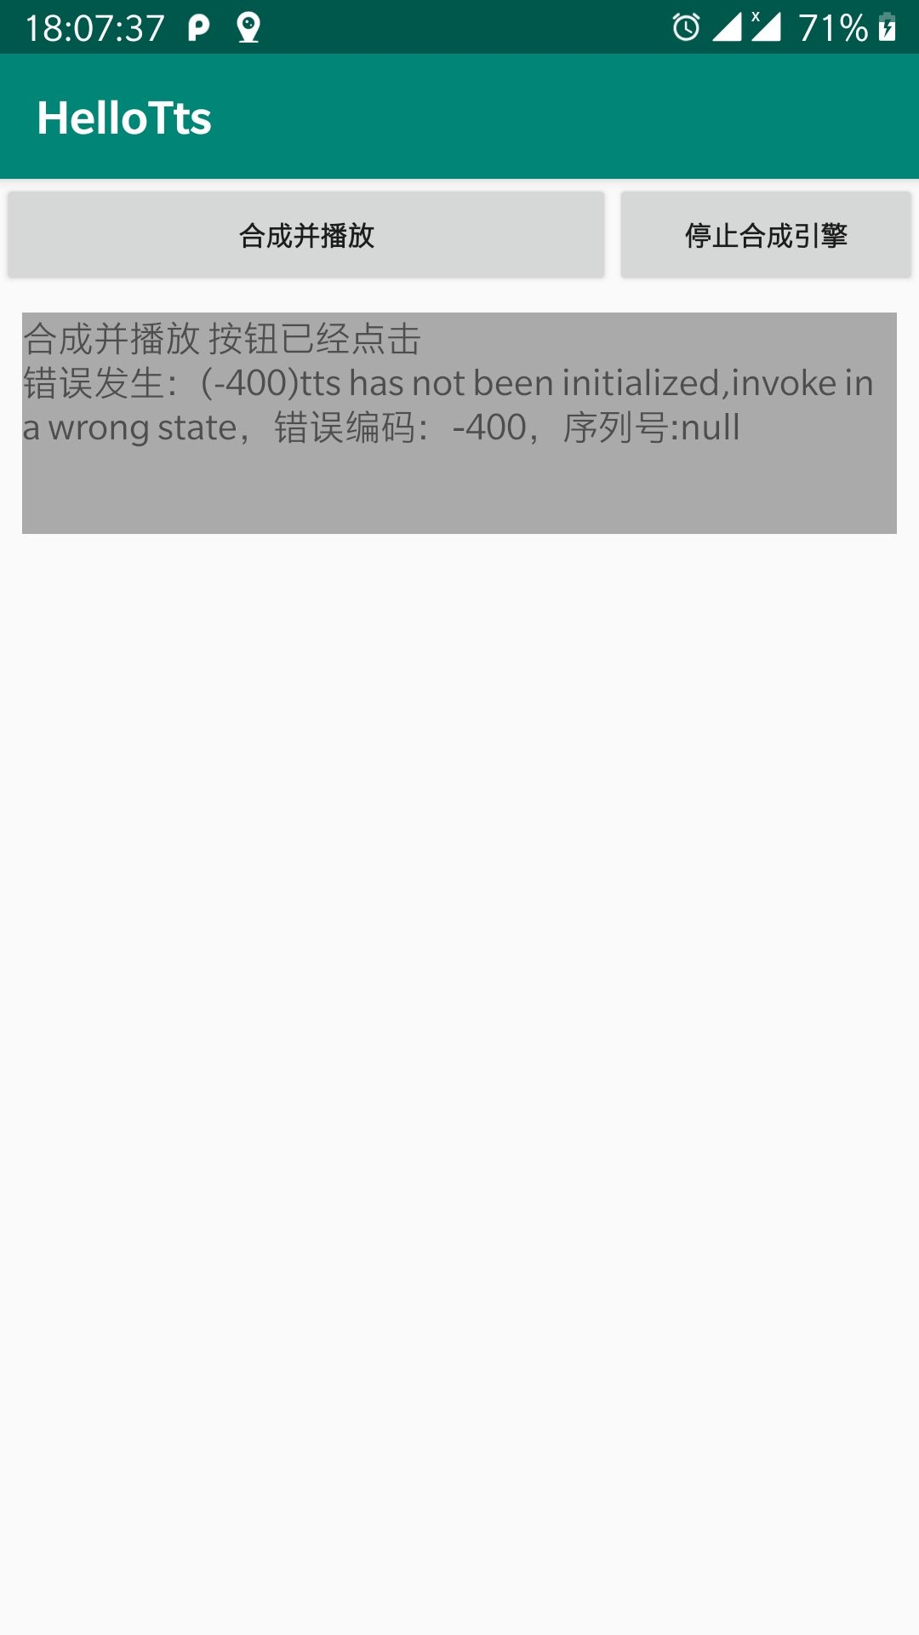

需要在AndroidManifest.xml中添加

<uses-library android:name="org.apache.http.legacy" android:required="false"/>

如下图。

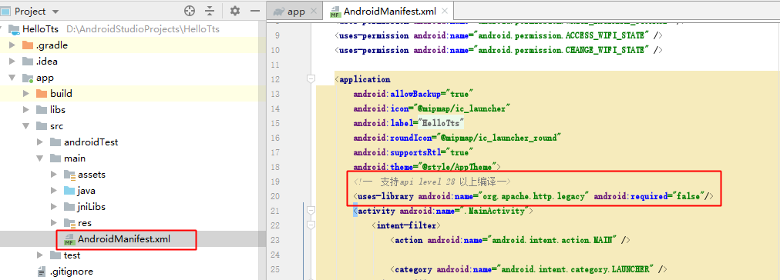

# 复制离线发音人dat文件

## 从demo 的assets 目录复制5个dat文件到/sdcard/baiduTTS/

如果/sdcard/baiduTTS不可写，也可以将**private static final** String ***TEMP_DIR*** = **"/sdcard/baiduTTS"**; 修改为任意目录

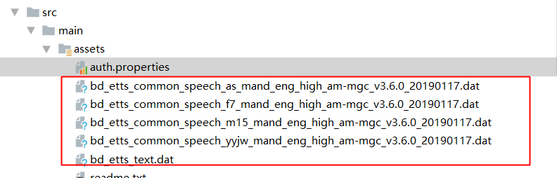

# 联网测试下载license测试纯离线合成。

请确认手机联网，

确认源代码app\src\main\java\com\baidu\tts\hellotts\IOfflineResourceConst.java中开启纯在线TtsMode ***DEFAULT_OFFLINE_TTS_MODE*** = TtsMode.***OFFLINE***;

运行项目后，点击“合成并播放”按钮(注意只要点一次)，会听见男声 **"欢迎使用百度语音合成，请在代码中修改合成文本"，**

此时已自动下载好license文件保存在设备

注意，如果您不知道测试方法的，请先运行官方demo，确保官方demo先**测试成功。**

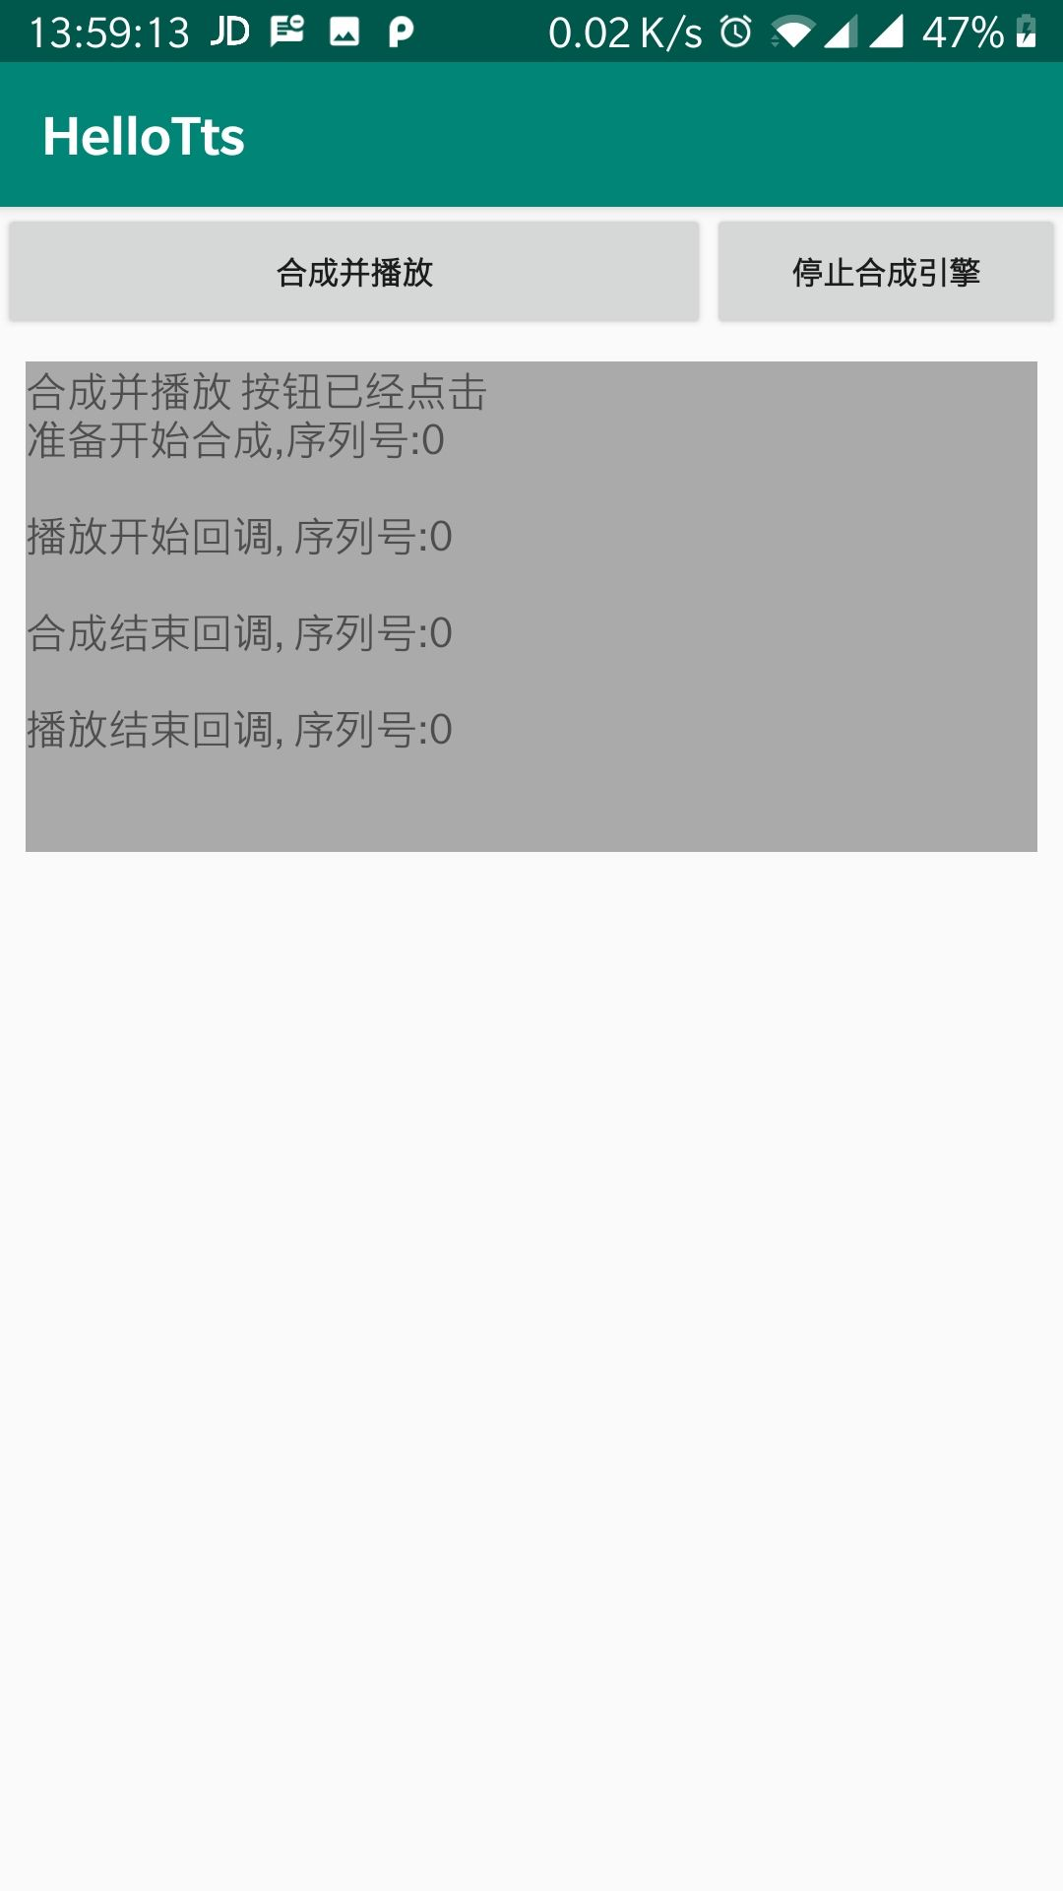

至此，官方demo集成全部完毕。

断网后测试会听见男声：**"欢迎使用百度语音合成，请在代码中修改合成文本"**

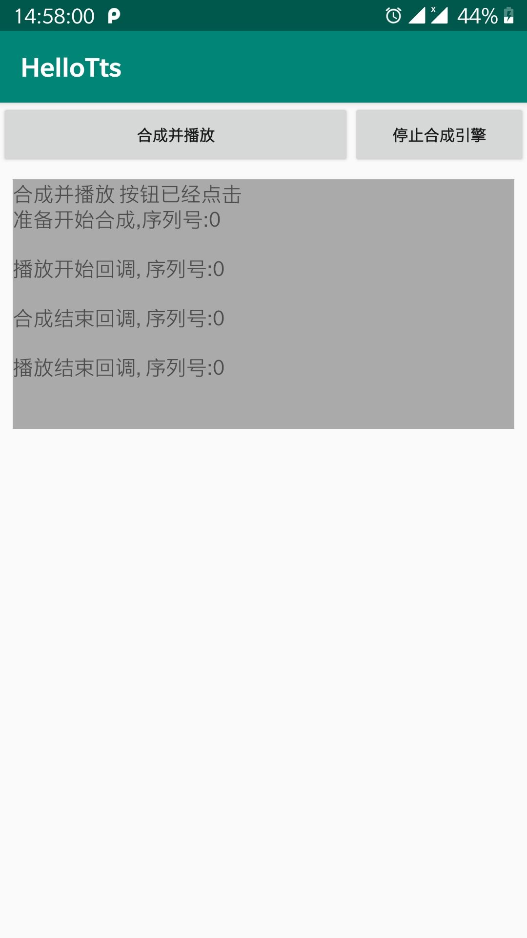

# 个性化合成参数

离线的男女声选择：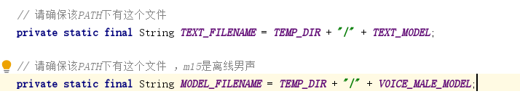

将 ***VOICE_MALE_MODEL 更改为下图中标记的其他文件名就可以更换发音人***

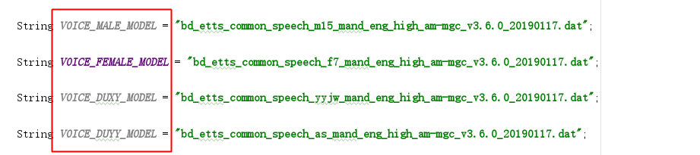

合成参数选择 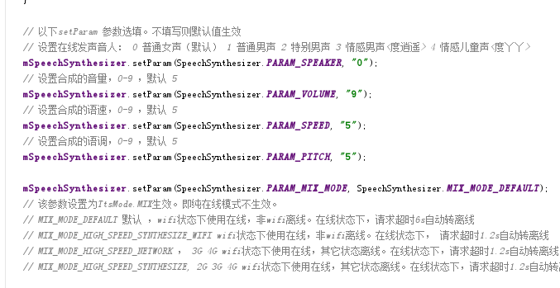

# 替换自己申请应用的信息及包名

此时别忘了测试都是用demo的appId API Key Secret Key SN及包名信息的。

## 1.修改 appId API Key Secret Key SN

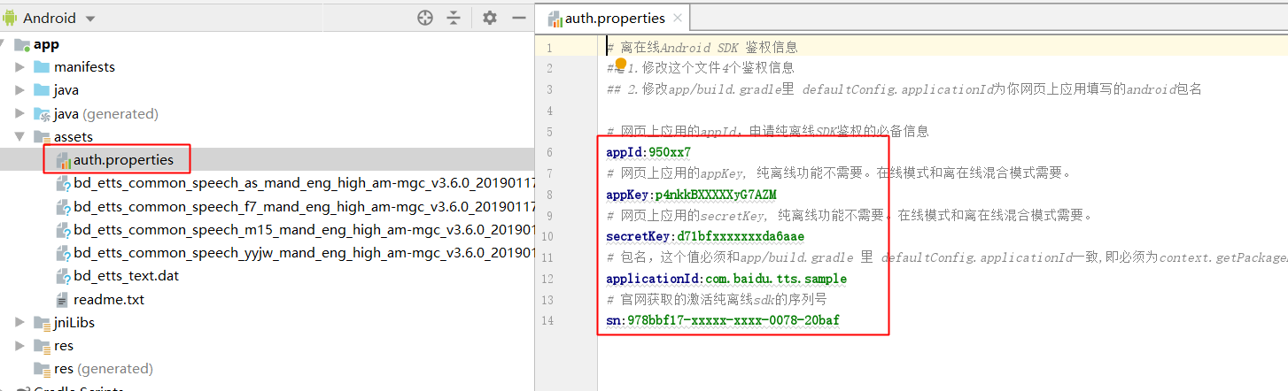

## 2.修改包名：（有2处需要一致）

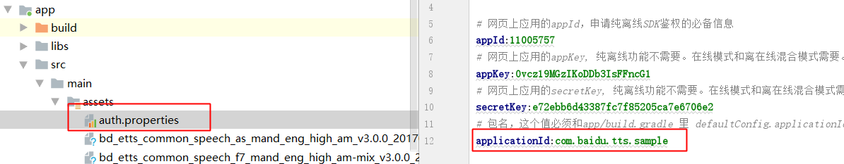

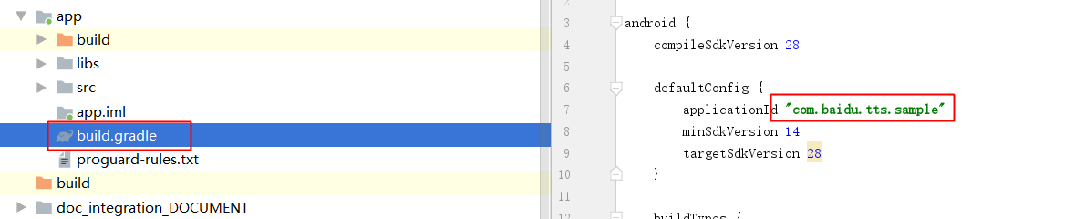

# 代码下载

链接：https://pan.baidu.com/s/1YfQaOuyfyQgOFOLPgt4ybA

提取码：t6aj

代码下载后需要填写自己申请的应用鉴权信息方可测试